

Téma 01: Růst rostlin - Struktura plodů a semen

Růst cévnatých rostlin je nejsložitější ze všech rostlinných organismů. Začíná vývojem embrya (embryonálním růstem), pak pokračuje meristematickým růstem - obecně označovaným jako primární růst, někdy také vegetativní, kterým jsou tvořeny nové orgány a který vede ke zvýšení délky stonku a kořenů a zvětšování počtu listů. Takový mechanismus umožňuje otevřený, indeterminantní, modulární růstový vzor, který je charakteristický pro cévnaté rostliny. Velké nebo dlouho žijící rostliny jsou schopné také sekundárního růstu, který vede ke zvětšení obvodu orgánů. (Stavbě meristémů bude věnováno příští cvičení.)

Toto cvičení je zaměřeno na představení morfologie plodů a semen u rostlin nahosemenných a u dvouděložných a jednoděložných rostlin krytosemenných.

V raných vývojových fázích procházejí embrya dvouděložných a jednoděložných rostlin podobnou sekvencí dělení buněk, jejímž výsledkem je vývoj cylindrického tvaru. Hlavní rozdíly vznikají se zakládáním děložních listů – děloh. Embrya dvouděložných rostlin získávají dvoulaločnatý tvar, zatímco embryo jednoděložných rostlin zůstává válcovité. Primární meristémy se formují na vrcholu epikotylu a radikuly jako zbytky embryonálních pletiv a ponechávají si schopnost dělení buněk do dospělosti rostliny. U rostlin z čeledi lipnicovité jsou tyto embryonální meristémy kryté strukturou zvanou koleoptile (stonkový apex) a koleorhiza (kořenový apex).
Vývoj endospermu u krytosemenných rostlin, u kterých dochází k dvojímu oplození, začíná mitotickým dělením primárního endospermálního jádra. I když existují různé typy vývoje endospermu, jeho funkce je jasná a stejná: poskytovat základní stavební materiál pro vyvíjející se embryo (a v mnoha případech i pro klíčící rostlinu). U části krytosemenných rostlin je endosperm v průběhu vývoje embrya kompletně spotřebován („exalbuminous seeds“ = bezbílečnatá semena). Embrya takových semen většinou tvoří masivní dělohy se zásobními látkami. U jiných krytosemenných rostlin je endosperm v různém rozsahu přítomen v semeni v době zralosti embrya a je využit až v době klíčení embrya („albuminous seeds“ = bílečnatá semena).

- Semena nahosemenných rostlin (Gymnospermae)

  - Pinaceae – Picea abies, Larix decidua, Megastrobily - šupiny semenné a podpůrné, nahá semena s křídlem nebo bez něj
  - Taxaceae – Taxus baccata – dvoudomý – zralé semeno obalené epimatiem

- Plody a semena krytosemenných rostlin (Angiospermae) – dvouděložné

- Zakresli vzorky plodů a klasifikuj podle charakteru gynecea
- Nabobtnalé semeno nejprve pozorujeme s pomocí lupy a zaznamenáme jednotlivé útvary viditelné na osemení. Poté testu opatrně sloupneme pomocí jehly a žiletky, semeno rozpůlíme na dvě části, přičemž na jedné děloze zůstane připojena embryonální osa. Lupou si prohlédneme stavbu embrya. Popište tvar a strukturu embrya. V případě zahnutého embrya odpreparujte podélně jednu dělohu a pozorujte utváření stonkového apexu. Všimněte si přítomnosti nebo absence endospermu v semeni a popište z jakého typu plodu bylo získáno.

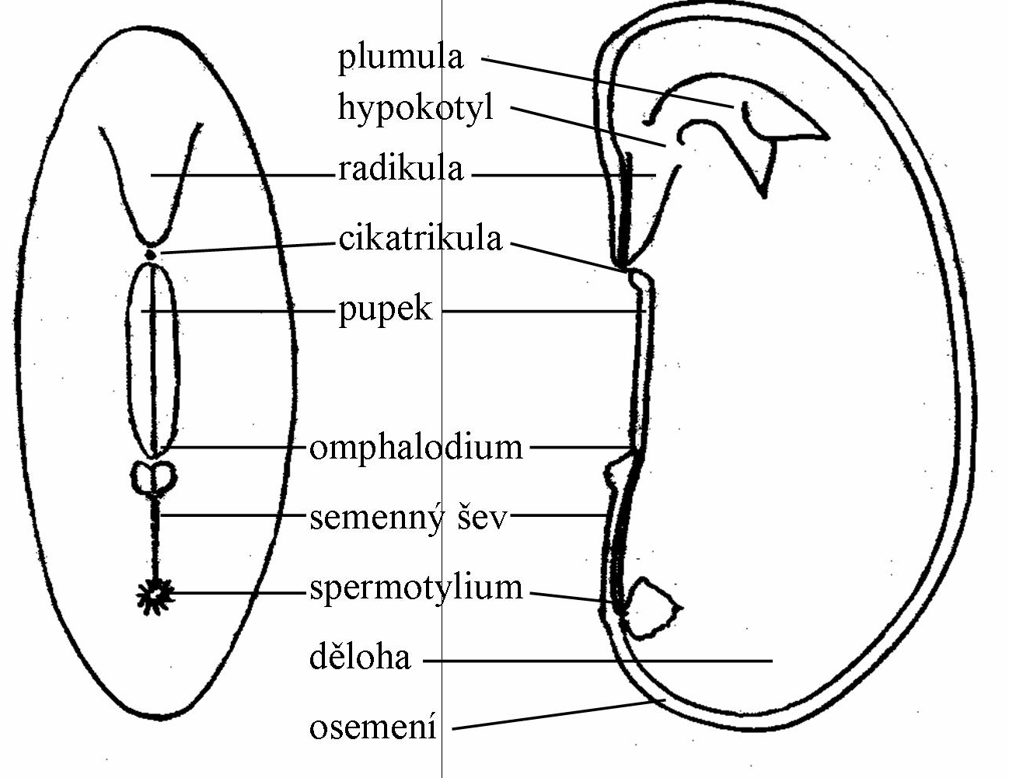

Morfologie semene fazolu obecného (Phaseolus vulgaris)

Literatura

Baskin C.C. a Baskin J.M.: Seeds: ecology, biogeography, and evolution of dormancy and germination. – Academic Press, New York, 1998.
Del Tredici P. (2007): The Phenology of Sexual Reproduction in Ginkgo biloba: Ecological and Evolutionary Implications. – Bot. Rev. 73 (4): 267–278.
Luxová M.: Zemědělská botanika. Anatomie a morfologie rostlin. – SZN Praha, 1974.

